实验室安全手册
GENERAL LABORATORY SAFETY MANUAL
（
Version 1.0）
苏 州 大 学 医 学 部



重要指南
应急处置顺序
发生紧急事故时，应按下列优先次序处置：
1
2
3
. 保护个人安全，即本身安全与他人安全
. 保护公共财产
. 保存资料
学校报警电话：65882145
火警电话 119
匪警电话 110
医疗急救 120

序 言
制定《实验室安全手册》（简称手册）旨在为苏州大学医学部
各科研教学实验室使用者提供安全及健康的实验室环境。
手册内容包括在实验室工作中可能遇到的主要危害、事故及其
规避与排除的方法，是实验室安全的基础读物，目的在于使广大师
生增强实验室安全意识，自觉遵守实验室的各项规章制度，具备基
本的实验室安全知识，规范科学地进行实验，确保科研工作的顺利
进行。更加专业化的安全教育由各实验室针对本实验室的实际专门
进行，或参考专业或行业规范及相关专业手册。
在进入实验室工作和学习之前，请务必仔细阅读本手册，并签
订手册后附的《实验室安全责任书》。
本手册编写过程中，参考、引用了大量的教材、手册和网络上
的各种资料、图片等。对引用的资料不能一一标注来源和出处，再
次向所有被引用资料的原作者表示衷心的感谢。
如对手册中的内容有任何进一步的建议，欢迎您向医学部安全
委员会办公室反映。
本手册将定期修订更新。

目 录
第一章 通识类......................................................................................................... 1
1
.一般安全守则............................................................................................... 1
1
1
.1 实验室安全基本要求....................................................................... 1
.2 个人安全须知................................................................................... 2
2
.消防安全....................................................................................................... 3
2
2
2
2
.1 火灾初起的紧急处理....................................................................... 3
.2 常见隐患 .......................................................................................... 3
.3 火灾的扑救....................................................................................... 4
.4 逃生自救 .......................................................................................... 5
3
4
.水电安全....................................................................................................... 6
3
3
.1 用电安全 .......................................................................................... 6
.2 用水安全 .......................................................................................... 9
.一般仪器设备安全....................................................................................... 9
4
4
4
4
4
4
4
.1 仪器设备的安全使用规则............................................................... 9
.2 机械加工设备..................................................................................10
.3 冰箱 .................................................................................................10
.4 高速离心机......................................................................................11
.5 加热设备 .........................................................................................11
.6 通风柜 .............................................................................................12
.7 应急喷淋、洗眼装置......................................................................12
5
6
.激光安全......................................................................................................13
5
5
5
.1 概述 .................................................................................................13
.2 激光的分类......................................................................................13
.3 防护知识 .........................................................................................14
.安全事故应急预案......................................................................................15
附：常用安全警示标识.................................................................................18
第二章 化学品安全................................................................................................20
1
. 概述............................................................................................................20
1
1
.1 化学品安全技术说明书（MSDS） ...............................................20
.2 部分危险品名录.............................................................................20
2
3
. 化学品采购................................................................................................21
. 化学品储存................................................................................................21
3
.1 一般原则.........................................................................................21

3
3
.2 危险品分类存放要求.....................................................................22
.3 必须隔离的几类化学品.................................................................22
4
5
. 化学品使用................................................................................................24
4
4
.1 一般原则.........................................................................................24
.2 标准操作规程（Standard Operating Procedures, SOP）..............25
. 化学品的防火防爆....................................................................................26
5
5
5
.1 易燃易爆化学物品.........................................................................26
.2 实验室防火防爆安全须知.............................................................28
.3 使用可燃性气体的注意事项.........................................................28
6
7
. 化学品的中毒预防....................................................................................30
6
6
6
6
6
.1 毒物分类.........................................................................................30
.2 中毒方式.........................................................................................31
.3 危害 ................................................................................................32
.4 中毒预防.........................................................................................33
.5 中毒救治方法.................................................................................34
. 应急处置....................................................................................................37
7
7
7
7
7
7
7
7
.1 化学烧伤.........................................................................................37
.2 化学腐蚀.........................................................................................37
.3 化学冻伤.........................................................................................37
.4 吸入性化学中毒.............................................................................37
.5 误食性化学中毒.............................................................................38
.6 火灾扑救.........................................................................................39
.7 气体爆炸.........................................................................................39
.8 常用试剂泻溢的处置例举.............................................................39
8
.化学废弃物处理..........................................................................................39
8
8
.1 废气处理.........................................................................................39
.2 废液和其它化学废弃物处理.........................................................40
附：苏州大学化学废弃物标签.....................................................................41
第三章 特种设备....................................................................................................42
1
.压力容器......................................................................................................42
1
1
.1 压力容器管制范围.........................................................................42
.2 使用安全须知.................................................................................42
2
.气体钢瓶......................................................................................................43
.1 使用安全须知.................................................................................43
.起重机械......................................................................................................45
.1 安全须知.........................................................................................45
第四章 生物安全类................................................................................................47
2
3
3

1
2
. 微生物安全................................................................................................47
1
1
1
1
.1 危害 ................................................................................................47
.2 评估与分级.....................................................................................47
.3 安全工作须知.................................................................................48
.4 防护 ................................................................................................49
.实验动物安全..............................................................................................50
2
2
2
2
.1 危害 ................................................................................................50
.2 实验动物购买.................................................................................50
.3 实验动物饲养.................................................................................50
.4 动物实验操作.................................................................................51
3
4
.废弃物处置..................................................................................................51
3
3
3
.1 生物废弃物处置指引.....................................................................51
.2 医疗废弃物范围.............................................................................52
.3 医疗废弃物处置指引.....................................................................52
.紧急救护常识..............................................................................................53
4
4
4
4
4
4
.1 容器破碎及感染性物质溢出.........................................................53
.2 刺伤 切割伤 擦伤.........................................................................53
.3 潜在感染性物质的食入.................................................................54
.4 潜在危害性气溶胶的释放（在生物安全柜以外） .....................54
.5 动物咬伤.........................................................................................54
.6 未装可封闭离心桶的离心机内盛有潜在感染性物质的离心管发
生破裂 ...................................................................................................54
4.7 在可封闭的离心桶（安全杯）内离心管发生破裂 .....................55
附：生物安全信息牌.....................................................................................55
生化固废标签.................................................................................................56
第五章 辐射安全类................................................................................................57
1
2
3
4
.放射源的类型..............................................................................................57
.危害..............................................................................................................57
.放射性安全的标志......................................................................................58
.辐射防护......................................................................................................58
4
4
4
.1 防护标准.........................................................................................58
.2 外照射防护措施.............................................................................58
.3 内照射防护措施.............................................................................59
5
6
7
.放射源的使用与操作..................................................................................60
.放射性废物的处置......................................................................................61
.放射性事故的紧急处理..............................................................................62

第一章 通识类
1
1
.一般安全守则
.1 实验室安全基本要求

实验室必须严格遵守国家及学校有关的法律法规、规章制度。
实验室要指定工作人员负责对本实验室安全与环保工作的日
常管理进行监督和检查。

实验室要根据本实验室的特点制定本实验室的安全与环保管
理制度以及紧急事故处理的应急预案，并在醒目位置张贴、悬挂。

保证实验室观察窗的可视性，门口需张贴安全信息牌，有危
险的场所、设施、设备、物品及技术操作等要有警示标志，并及时
更新相关信息。

实验人员应根据需要选择合适的防护用品，并负责对防护用
品进行维护和更新，使用前，应确认其使用范围、有效期及完好性
等。

进实验室工作的工作人员均要参加实验室安全与环保知识的
培训，新进人员必须考核合格后方可进实验室工作。
实验室合理规划，物品放置整齐，保持室内整洁、通风和地

面干燥，及时清理废旧物品，保持消防通道通畅，便于取用防护用
品、消防器材和开闭总电源。

对于特殊岗位和特种设备，需经过相应的培训，持证上岗。
危险品（包括放射性同位素及其废物、剧毒品、麻醉药品、
精神药品、易燃易爆品、高致病性病原微生物菌（毒）种等）须严
格按照国家和学校的规定进行管理，领取保管、使用以及废弃物的
处理等环节要有完整的、规范的记录、要定期对危险品进行全面的
核对和盘查，做到账物相符。

实验中人员不得脱岗，进行危险实验时需有 2 人同时在场。
1

仪器设备不得开机过夜，如确有需要，必须采取必要的预防
措施。特别要注意空调、电脑、饮水机、等也不得开机过夜；烧水
壶不得插电过夜。

一旦发生火灾、爆炸以及危险品被盗、丢失、泄露、严重污
染和超剂量辐照等安全事故，须立即根据情况启动事故应急预案，
并采取有效的应急措施，同时向安全工作领导小组报告，事故经过
和处理情况应详细记录并存档。
1
.2 个人安全须知
必须遵守实验室的各项规定，严格执行操作规程，做好各类

记录。

了解实验室安全防护措施的使用方法及位置布局。
进入实验室应了解潜在的安全隐患和应急方式，熟悉紧急情
况下的逃离路线和紧急疏散方法，清楚灭火器材、紧急冲淋、洗眼
装置及急救箱的位置。

根据需求选择合适的防护用品。
不在实验室内吸烟、进食、使用燃烧型蚊香、睡觉等，不放
置与实验无关的物品。

不穿露趾鞋、短裤、裙子进入实验室，长发必须束好。
工作时精神集中。
尽量避免独自一个人在实验室做实验。
在实验室或实验过程中如发现安全隐患，应立即停止实验，
并采取措施消除隐患，不得冒险作业。

保持安全通道的通畅。
实验室产生的废弃物要按照有关要求进行分类并分别按照规
定进行处理。

实验结束后，应及时清理；临时离开实验室，应随手锁门；
最后离开实验室，应关闭水、电、气、门窗等。
2

在非实验区（如电梯、办公室、休息室、会议室等），不得
穿戴实验服、实验手套等防护用品。
实验室事故应急处理时应遵循“冷静对待、正确判断；及时

行动、有效处理；报告主管、通告旁人；控制不住、及时撤离；相
互照应、自救他救”的原则。
2
2
.消防安全
.1 火灾初起的紧急处理

发现火灾时，立即呼叫周围人员积极组织灭火，同时报告安
全工作领导小组。

若火势较大，应及时拨打“119”火警，拨打“119”火警电
话要情绪镇定；要说清楚发生火灾的单位名称、详细地点、燃烧的
物质、火势大小、报警所用电话号码、报警人姓名；要注意报警中
心的提问，不要说完就放下电话，等对方说消防车马上就到时再挂
断，并且派人在门口等候，引导消防车迅速准确到达火场。

遇到火情不要随便打开房间门窗，以免空气对流造成火势蔓
延。

将火源附近的易燃易爆物品转移到安全地点。
电器发生火灾，要切断电源后灭火。
实验室内的燃油或液化气发生火灾，应及时切断油路和气路。
2
.2 常见隐患

易燃易爆化学品的存放与使用不规范。
实验操作不当引燃化学反应生成的易燃、易爆气体或液态物
质。

明火使用不当，如不按要求使用酒精灯等。
消防通道不畅、废旧物品未及时清理。
电器设备过载，线路老化。
3

高温仪器设备或静电防护不当引燃易燃物品。
实验室建设和改造不符合消防要求。
2
.3 火灾的扑救
2
.3.1 救火原则

扑救初期火灾时，应立即大声呼叫，组织人员选用合适的方
法进行扑救，同时立即报警。扑救时应遵循先控制、后消灭，救人
重于救火，先重点后一般的原则。

救火要点：移走着火点附近的可燃物，尽可能将易燃易爆物
质、气体钢瓶等转移到安全地带。关闭实验室内电闸及各种气体阀
门。对密闭条件较好的小面积室内灭火，应先关闭门窗，以阻止新
鲜空气进入助燃火势。
2
.3.2 器械使用
不同火灾类型的燃烧特性及灭火方式
分类名称
固体火灾
燃烧特性
灭火方式
有机物质燃烧造成的火灾，
如棉毛、麻、纸张、木材等，
燃烧时能产生炽热的余烬
由汽油、煤油、柴油、乙醇、
可使用水、泡沫灭火器、干粉灭
火器
液体、可熔 沥青、石蜡等燃烧造成的火
化 固 体 物 灾。火势易随燃烧液体流动，
可使用喷雾水、泡沫、干粉、二
氧化碳灭火器
质火灾
燃烧猛烈，易发生爆炸、爆
燃或喷溅，不易扑救
气体火灾常引起爆燃或爆
炸，破坏性极大，且难以扑 应先关闭气体输送阀门或管道，
救，如煤气、天然气、甲烷、 切断电源，再冷却灭火
氢气等引发的火灾
气体火灾
一 般 使 用 干 沙 或 氯 化 钠 干 粉
YADM）金属火灾专用灭火器；
（
忌用水、泡沫、水性物质，也不
能用二氧化碳或干粉灭火器
金属火灾
带电火灾
多因遇湿、遇高温自燃引起
带电设备燃烧的火灾，如配
电盘、变电室、弱电设备间
等的火灾
可使用干粉、二氧化碳灭火器，
与带电体保持安全距离
4


灭火器的使用
一拔、二握、三瞄、四扫：将灭火器从摆放位置取往火场。

将操作杆的安全针拔出，喷筒瞄向燃烧物体。按下操作杆，开启控
制阀便会开启，筒内物质便会喷出以灭火。待火熄灭后将操作杆松
开，即可停止喷射。
注意：（1）除酸碱式灭火器外，其他灭火器使用时不能颠倒，
也不能横卧，否则灭火剂不会喷出。
（
2）人要站在上风位置，灭火器从火的四周开始向中心扑灭，
并且对准火焰的根部扫射推进，方能见效。
消防栓的使用

打开消防栓门，取出水带和水枪。甩开水带，水带一头插入
消火栓接口，另一头接好水枪。一人持水枪靠近着火区域，一人转
开止水阀。握紧水枪，将水枪对准着火部位出水灭火。
燃气泄露怎么办？

迅速关闭燃气总开关或阀门，阻止气体泄露。
打开门窗，流通空气，使泄露的燃气浓度降低，防止发生爆
炸。

迅速疏散附近人员，防止爆炸事故造成人员伤亡。
电器着火怎么办？
首先要切断电源，再用干粉或二氧化碳灭火器灭火，以防触
电或电器爆炸伤人。
.4 逃生自救
熟悉实验室的逃生路径、消防设施及自救逃生的方法，平时积
极参与应急逃生预演，将会事半功倍。
应保持镇静、明辨方向、迅速撤离，千万不要相互拥挤、乱

2

冲乱窜，应尽量往楼层下面跑， 若通道已被烟火封阻，则应背向烟
火方向离开，通过阳台、气窗、天台等往室外逃生。
5

为了防止火场浓烟呛入，可采用湿毛巾、口罩蒙鼻，匍匐撤
禁止通过电梯逃生。如果楼梯已被烧断、通道被堵死时，千
离。
万不要盲目跳楼，可通过屋顶天台、阳台、落水管等逃生，或在固
定的物体上(如窗框、水管等)栓绳子，也可将床单等撕成条连接起
来，然后手拉绳子缓缓而下。

如果无法撤离，应退居室内，关闭通往着火区的门窗，还可
向门窗上浇水，延缓火势蔓延，并向窗外伸出衣物或抛出物件发出
求救信号或呼喊，等待救援。

如果身上着了火，千万不可奔跑或拍打，应迅速撕脱衣物，
或通过用水、就地打滚、覆盖厚重衣物等方式压灭火苗。
生命第一，不要贪恋财物，切勿轻易重返火场。

3
3
.水电安全
.1 用电安全
3
.1.1 危害

被电击会导致伤害，甚至死亡。
电源错接，可能导致实验设备损坏及人体受伤。
短路有可能导致爆炸和火灾。
电弧或电火花会点燃易燃物品，引爆具有爆炸性的材料。
冒失地开启或操作仪器设备很可能导致仪器设备的损坏、使
身体受伤。

电器过载会令机器损坏、短路或燃烧。
充电时不得无人看管，否则可能会因为过充导致火灾。
3
.1.2 静电防护
静电是指在一定的物体中或其表面上存在的电荷。一般接触 3-4
kV 的静电电压，人就会有不同程度的电击感觉。

防静电区不要使用塑料地板、地毯或其它绝缘性的地面材料，
6

可用导电性地板。

穿戴防静电服、鞋袜、手套和帽子等。
高压带电体应有屏蔽措施。
进入实验室应徒手接触金属接地棒。
增加环境空气中的相对湿度，当相对湿度超过 65%，便于静
电逸散。
3
.1.3 触电事故预防

实验室电路容量、插座等应满足仪器设备的功率需求；大功
率的用电设备需单独拉线。

经常检查电线、插座或插头，一旦发现老化、损毁要立即更
换。

不要在一个电源插座上通过转接头连接过多的电器。
实验时，应先接好线路，再插接电源。实验结束时，必须先
切断电源，再拆除线路。

实验室内禁止私拉电线。
强电的特点是电压高、电流大、功率大。弱电的特点是电压
低、电流小、功率小。实验室用的 220V、380V 交流电都属于强电。
强电实验时，实验人员必须 2 人以上。

仪器设备开机前要先阅读、熟悉该仪器设备的操作规程。
确认仪器设备状态完好后，方可接通电源。
电器用具要保持在清洁、干燥和良好的情况下使用，清理电
器用具前要将电源切断。

使用电器设备时，应保持手部干燥。当手、脚或身体沾湿或
站在潮湿的地板上时，切勿启动电源开关、触摸通电的电器设施。

电器设施应有良好的散热环境，远离热源和可燃物品，确保
电器设备接地、接零良好。
烘箱、电炉、高压灭菌锅等高温、高压的用电设备在使用中，
使用人员不得离开。

7

不要擅自使用大功率电器，如有特殊需要必须与学校主管部
门联系，使用专门电气线路。
对于长时间不间断使用的电器设施，需采取必要的预防措施，
通风、散热、防尘、防潮等。
非电器施工专业人员，切勿擅自拆、改电气线路、修理电器

设备；不得乱拉、乱接电线，不准使用闸刀开关、木质配电板和花
线等。

切勿带电插、接电气线路。
对于高电压、大电流的危险区域，应设立警示标识，不得擅
自进入。

存在易燃易爆化学品的场所，应避免产生电火花或静电。
发生电器火灾时，首先要切断电源，尽快拉闸断电后再用水
或灭火器灭火。在无法断电的情况下应使用干粉、二氧化碳等不导
电灭火剂来扑灭火焰。
3
.1.4 触电救护
尽快让触电人员脱离电源。应立即关闭电源或拔掉电源插头。

若无法及时找到或断开电源，可用干燥的木棒、竹竿等绝缘物挑开
电线；不得直接触碰带电物体和触电者的裸露身体。

实施急救并求医。触电者脱离电源后，应迅速将其移到通风
干燥的地方仰卧。若触电者呼吸、心跳均停止，应在保持触电者气
道通畅的基础上，立即交替进行人工呼吸和胸外按压等急救措施，
同时立即拨打“120”，尽快将触电者送往医院，途中继续进行心肺
复苏术。
人工呼吸施救要点

将伤员仰头抬颏，取出口中异物，保持气道畅通；
捏住伤员的鼻翼，口对口吹气（不能漏气），每次 1～1.5 秒，
每分钟 12～16 次；

如伤员牙关紧闭，可口对鼻进行人工呼吸，注意不要让嘴漏
8

气。
胸外按压施救要点
找准按压部位：右手的食指和中指沿触电者的右侧肋弓下缘

向上，找到肋骨和胸骨接合处的中点；两手指并齐，中指放在切迹
中点（剑突底部），食指平放在胸骨下部；另一只手的掌根紧挨食
指上缘，置于胸骨上，即为正确按压位置；

按压动作不走形：两臂伸直，肘关节固定不屈，两手掌根相
叠，每次垂直将成人胸骨压陷 3～5 厘米，然后放松；
以均匀速度进行，每分钟 80 次左右。
.2 用水安全

3

了解实验楼自来水各级阀门的位置。
水龙头或水管漏水、下水道堵塞时，应及时联系修理、疏通。
水槽和排水渠道必须保持畅通。
杜绝自来水龙头打开而无人监管的现象。
定期检查冷却水装置的连接胶管接口和老化情况，及时更换，
以防漏水。

需在无人状态下用水时，要做好预防措施及停水、漏水的应
急准备。
4
4
.一般仪器设备安全
.1 仪器设备的安全使用规则

只有经过培训和考核，经管理人员允许，才可以使用仪器设
备做指定的实验。

使用设备前，需了解其操作程序，规范操作，采取必要的防
护措施。一定清楚仪器每个按钮的位置及用途，以便在紧急的情况
下立即停止操作。

在操作某些仪器时，衣帽穿戴要符合要求，不能佩戴长项链
9

或者穿宽松的衣服。

要确保有关的安全罩安装妥当方可正常运作，如果对仪器的
某活动部分的安全性有怀疑，应立即停机检查。

当仪器在运转的过程中有杂音或其它的运转不正常时，应立
即关机并通知仪器主管人检查。
对于精密仪器或贵重仪器，应制定操作规程，配备稳压电源、
UPS 不间断电源，必要时可采用双路供电。

在清洁、维修仪器时，应先断电并确保无人能开启仪器。
设备使用完毕需及时清理，做好使用记录和维护工作。设备
如出现故障应暂停使用，并及时报告、维修。
由于误操作仪器而发生事故，须及时向仪器主管人或实验室
负责人报告。
.2 机械加工设备
在机械加工设备的运行过程中，易造成切割、被夹、被卷等
意外事故。

4

对于冲剪机械、刨床、圆盘锯、堆高机、研磨机、空压机等
机械设备，应有护罩、套筒等安全防护设备。

对车床、滚齿机械等高度超过作业人员身高的机械，应设置
适当高度的工作台。

佩戴必要的防护器具（工作服和工作手套），束缚好宽松的
衣物和头发，不得佩戴长项链，不得穿拖鞋，严格遵守操作规程。
4
.3 冰箱
冰箱应放置在通风良好处，周围不得有热源、易燃易爆品、
气瓶等，且保证一定的散热空间。
存放危险化学药品的冰箱应粘贴警示标识；冰箱内各药品须
粘贴标签，并定期清理。
危险化学品须贮存在防爆冰箱或经过防爆改造的冰箱内。存

1
0

放易挥发有机试剂的容器必须加盖密封，避免试剂挥发至箱体内积
聚。

存放强酸强碱及腐蚀性的物品必须选择耐腐蚀的容器，并且
存放于托盘内。

存放在冰箱内的试剂瓶、烧瓶等重心较高的容器应加以固定，
防止因开关冰箱门时造成倒伏或破裂。

食品、饮料严禁存放在实验室冰箱内。
若冰箱停止工作，必须及时转移化学药品并妥善存放。
4
.4 高速离心机
高速离心机必须安放在平稳、坚固的台面上。启动之前要扣
紧盖子。

离心管安放要间隔均匀，确保平衡。
确保分离开关工作正常，不能在未切断电源时打开离心机盖
子。
.5 加热设备
加热设备包括：明火电炉、电阻炉、恒温箱、干燥箱、水浴锅、
电热枪、电吹风等。
4

使用加热设备，必须采取必要的防护措施，严格按照操作规
程进行操作。使用时，人员不得离岗；使用完毕，应立即断开电源。

加热、产热仪器设备须放置在阻燃的、稳固的实验台上或地
面上，不得在其周围堆放易燃易爆物或杂物。
禁止用电热设备烘烤溶剂、油品、塑料筐等易燃、可燃挥发
物。若加热时会产生有毒有害气体，应放在通风柜中进行。

应在断电的情况下，采取安全方式取放被加热的物品。
实验室不允许使用明火电炉。
使用管式电阻炉时，应确保导线与加热棒接触良好；含有水
份的气体应先经过干燥后，方能通入炉内。
11

使用恒温水浴锅时应避免干烧，注意不要将水溅到电器盒里。
使用电热枪时，不可对着人体的任何部位。
使用电吹风和电热枪后，需进行自然冷却，不得阻塞或覆盖
其出风口和入风口；用毕需立即拔除插头。
4
.6 通风柜

通风柜内及其下方的柜子不能存放化学品。
使用前，检查通风柜内的抽风系统和其他功能是否运作正常。
应在距离通风柜内至少 15 cm 的地方进行操作；操作时应尽
量减少在通风柜内以及调节门前进行大幅度动作，减少实验室内人
员移动。

切勿储存会伸出柜外、或妨碍玻璃视窗开合或者会阻挡导流
板下方开口处的物品或设备。
切勿用物件阻挡通风柜口和柜内后方的排气槽；确需在柜内

储放必要物品时，应将其垫高置于左右侧边上，同通风柜台面隔空，
以使气流能从其下方通过，且远离污染产生源。

切勿把纸张或较轻的物件堵塞于排气出口处。
进行实验时，人员头部以及上半身绝不可伸进通风柜内；操
作人员应将玻璃视窗调节至手肘处，使胸部以上受玻璃视窗所屏护。

人员不操作时，应确保玻璃视窗处于关闭状态。
若发现故障，切勿进行实验，应立即关闭柜门并联系维修人
员检修。

每次使用完毕，必须彻底清理工作台和仪器，关闭玻璃视窗。
对于被污染的通风柜应挂上明显的警示牌，并告知其他人员，以免
造成不必要的伤害。

定期检测通风柜的抽风能力，保持其通风效果。
.7 应急喷淋、洗眼装置
应爱护应急喷淋、洗眼装置，保持取用通道畅通，不得在未
4

1
2

发生相关的实验事故时使用喷淋装置（检修除外）。
应急喷淋、洗眼装置应定期进行检修，保证其性能完好，并
做好记录。

紧急情况下，可拉动应急喷淋装置上的拉钩进行喷淋、冲洗。
使用完毕后，请将周围的卫生打扫干净。
5
5
.激光安全
.1 概述

激光（藉受激辐射而产生或放大的光波）于实验室普遍使用，
应用范围包括校准技术、光谱分析、非线性光学分析、光纤通讯技
术等。激光之特性是可产生单色及同调之辐射。使用者如直视激光
光束或镜面反射，激光的强烈光度足以造成暂时性或永久性的眼睛
损害。此外，即使是漫反射，高功率的激光亦会灼伤皮肤，引起火
灾和损害视力。大多数意外都是在校准激光系统或保养激光仪器时
发生。使用激光器时，如涉及高电压、高气压和有毒化学物质，亦
可能导致其它意外。因此，使用激光时必须采用特别的措施，减低
潜在危险。
5
.2 激光的分类
根据输出能量、波长以及对人体造成的伤害，激光和激光系

统可分为四个级别。使用者应就激光的级别，采取相应的措施。如
要获知正确的级别分类，请核对制造商的操作指南或激光警告标签。

第一类激光——第一类激光的输出功率低（0.4 微瓦特以下），
故不会产生有害的辐射，因此只须采取一般的预防措施。
第二类激光（低功率）——第二类激光是于可见光谱（0.4～
.7 微米）输出低功率（0.4 微瓦特～1 毫瓦特）。人类的厌光反应

0
可起到保护眼睛的功用。但如长时间直视光束，亦可能对双眼造成
损害。
1
3

第三类激光（中功率）——如直视或从镜面反射接触到第三
类激光，有可能会造成伤害。
第三类激光分为第三类甲和第三类乙。第三类甲激光是于可

见光谱输出中功率（15 毫瓦特）。如使用光学仪器聚焦这类激光，
便会造成伤害。第三类乙激光的输出功率和第三类甲的差不多，但
前者是于不可见的光谱输出，因此使用者会不自觉暴露在激光光束
中而受创。

第四类激光（高功率）——所有输出功率高于第三类的激光
都列为第四类别。无论直接反射或漫反射第四类激光，都会伤害眼
睛和皮肤，甚至引起火灾。使用第四类激光时，必须极度谨慎。
5
.3 防护知识
激光箱及控制台上应张贴警示标识，让进入实验室的人员能
清楚看到。

使用者必须经过相关培训，严格按照操作程序进行实验；操
作期间，必须有人看管。

进行激光实验前，应除去身上所有反光的物品（如手表、指
环、手镯等），避免激光光束意外折射，造成伤害。

必须在光线充足的情况下进行激光实验，让瞳孔收细，并采
取必要的防护措施。

切勿直视激光光束或折射光，避免身体直接暴露在激光光束
之中。

使用特定的激光时，应戴上防护镜。
使用者上岗前，必须接受眼部检查，并定期复查（1 次/年）。
做激光实验时，尤其于校准实验期间，应减少工作范围的人

数。

注意防止激光对他人的伤害。
1
4

6
.安全事故应急预案
当实验室发生突发安全事故，应立即采取有效措施控制事故的
蔓延，以免造成人员的严重伤害和财产的重大损失。
发现者应及时阻断危险源，包括切断电源、关闭管道阀门等，
尽快上报实验室负责人、学校主管部门和保卫处，必要时直接拨打
10、119、120 等报警、急救电话求救。

1

对受伤人员进行紧急救治，其他人员有组织地迅速撤离事故
现场。

任何人都应无条件服从抢险救灾，不得以任何理由阻拦和拒
绝，否则要追究相关责任人的法律责任。
保护现场，配合公安等部门进行勘察，查清事故原因，判明
事故性质。

写出定性处理报告，事故发生的时间、地点、部位和人员伤
亡情况，评估造成的经济损失等。

当实验室放射源或者剧毒化学品被盗、丢失时，工作人员应
立即报告学院（部）主管领导，报告学校主管部门（67504193）及
保卫处（65880110），积极采取有效措施，防止事态扩大。
日常准备
为火警准备

了解周围的安全通道
了解火警警报及灭火器的位置，确保可以迅速使用
学习使用灭火器具
切勿乱动任何火警侦查或灭火装置
切勿堵塞消防通道
保持所有防烟门关闭
为实验室紧急事件准备
认识所使用的化学品、参考其安全技术说明书（MSDS）

1
5

接受适当培训
熟知实验室内安全设施所在位置
准备适当的急救物资
谨慎操作，了解所使用物品的潜在危险性
采取保守做法：若对某种做法是否安全有怀疑或保留，最好
采取保守做法（响起警报，离开实验室，把处置工作留给专业人员）
为损伤做准备

学习急救知识
熟知紧急冲淋和洗眼地点，并且此地点应容易抵达
确保急救药物器具准备充足，有需要的话包括特别的解毒剂
听见火警

保持镇定，并看附近是否有起火迹象
若见火或烟，或听到疏散的宣布，应依照程序疏散
若未见火或烟，应保持警觉及留意宣布，直至警报停响为止。
警报响起超过两分钟，应立即疏散。
听到蜂鸣声响，表示附近区域之火警警报正在响起，应保持
警觉及留意宣布。

听到蜂鸣器和火警警报，表示你接近火警警报响起区域，应
视作听见火警警报情况行动
发现火警

击碎火警警报前的玻璃，启动警报
拨电话 119，向学校保卫处报告
通知他人
如果安全的话，尝试使用灭火器具灭火
不可冒险。如火势不能控制，立即离开火场
把起火房间的门窗关上
1
6

安全疏散

保持镇定。以步行速度疏散。切勿奔跑，尤其不要在楼梯奔
跑

立刻离开所在建筑物，使用最近的出口
尝试协助可能行动困难的人士
切勿使用升降机
在消防人员许可之前，切勿返回曾起火的建筑物
危险物泻溢
1
7
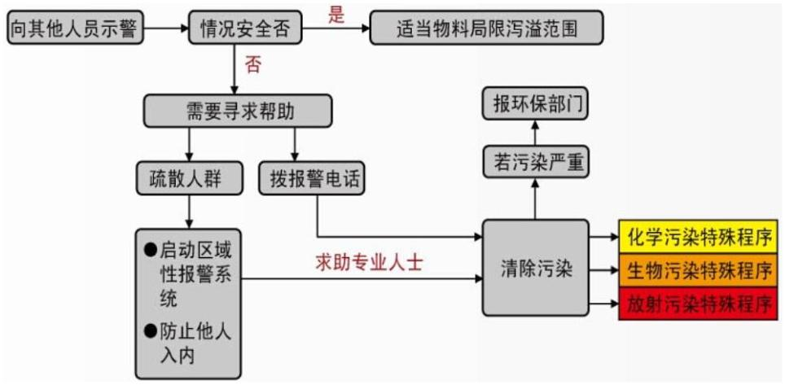

附：常用安全警示标识
1
8
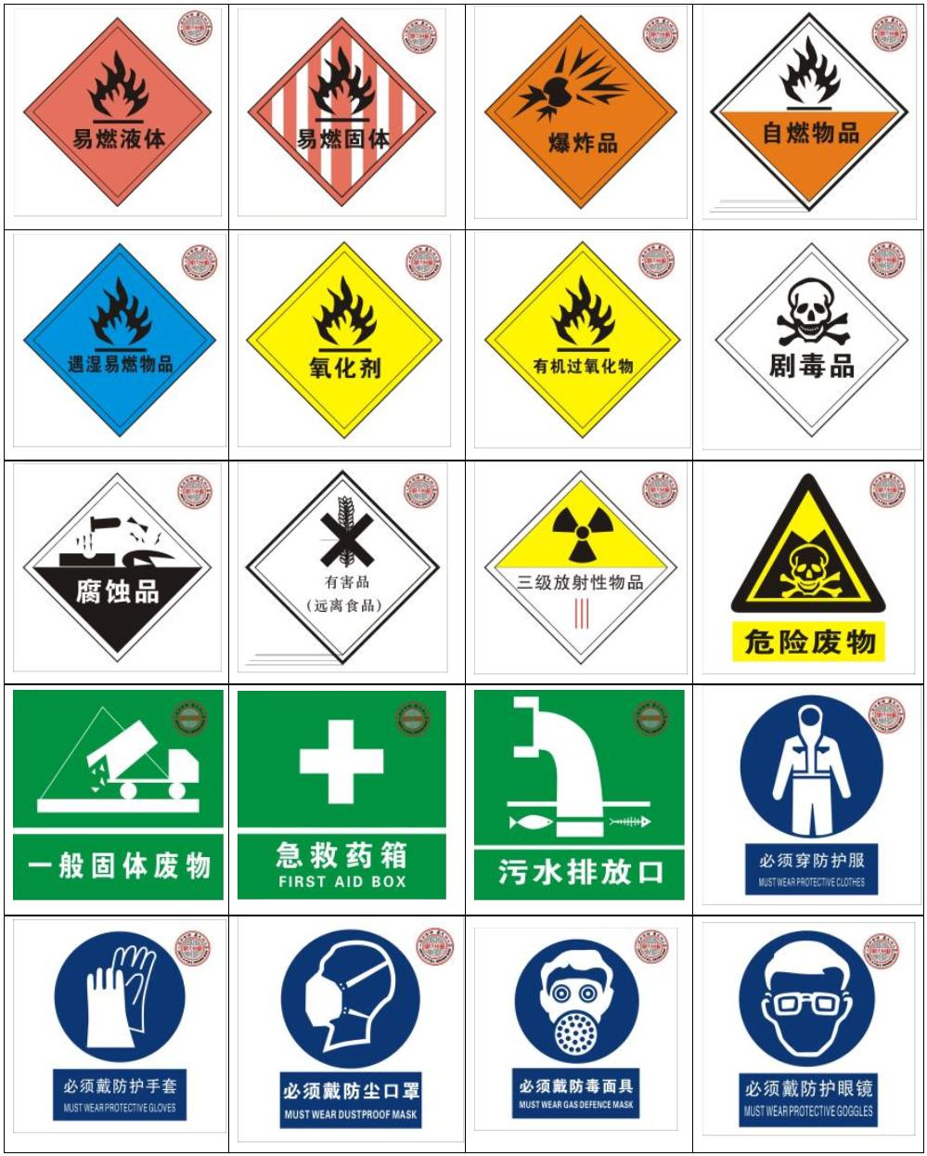

1
9
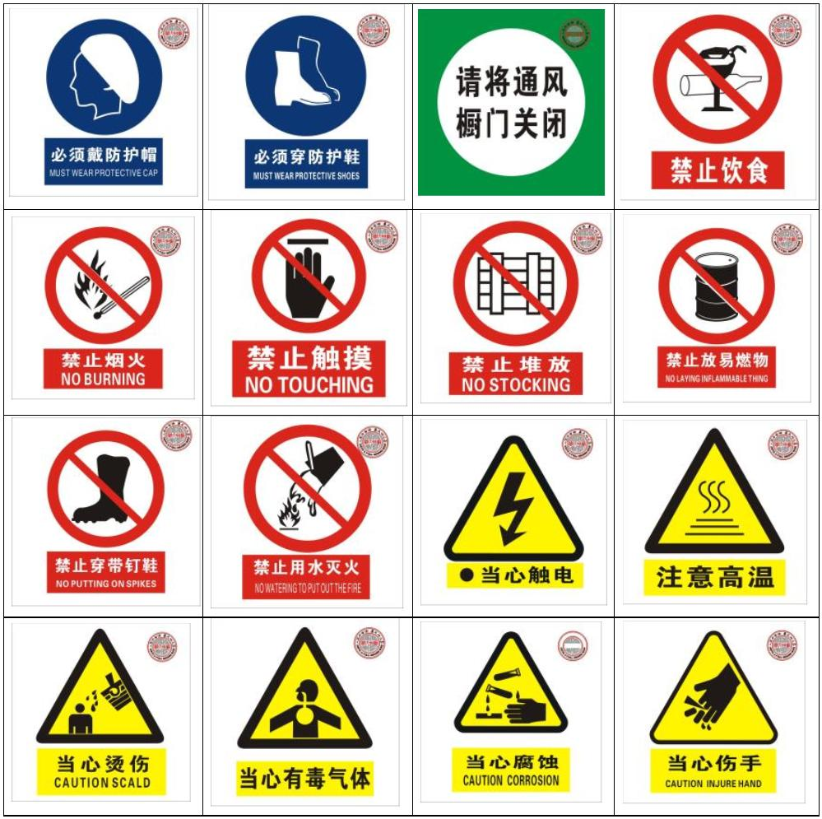

第二章 化学品安全
1
. 概述
本手册详列出实验室内贮存、使用及弃置化学品的安全守则，
所提及的化学品包括化学元素、化合物、混合物、商业用化工产品、
清洁剂、溶剂及润滑剂。不少化学品都具毒性、刺激性、腐蚀性、
致癌性、易燃性或爆炸性。有些化学品单独使用时较为安全，但是
在实验中按预计安排或意外与其他化学品混合，也可能有危险。使
用化学品的人员必须清楚知道：化学品单独使用或其化合效应可能
引起的危险情况，并采取适当的控制和预防措施。
1
.1 化学品安全技术说明书（MSDS）
化学品安全技术说明书》(Material Safety Data Sheet, MSDS)详
《
列每种化学品的物理、化学和生理方面的特性，并介绍其正确的处
理步骤。《化学品安全技术说明书》可向化学品供应商索取或在苏
州大学实验室安全教育网（http://lst.suda.edu.cn/ ）下载。
1
.2 部分危险品名录
A. 强氧化剂（如氯酸钾）和某些混合物（如氯酸钾与红磷、
碳、硫等的混合物）、久放的银氨溶液
B. 聚氮化合物、苦味酸、叠氮化物、过氧化物、过氯酸盐、
硝化甘油、炔的盐类
爆炸品
A. 燃点和自燃点低，易燃烧爆炸的物品
易燃和可燃固体 B. 如红磷、三硫化磷、二硝基甲苯、闪光粉、铝粉、硫磺、
萘等
A. 闪点在 45℃下
易燃和可燃液体 B. 如汽油、苯、氯苯、二硫化碳；醇类如甲醇、乙醇；酮
类如丙酮；醚类如乙醚、四氢呋喃；酯类如乙酸乙酯
A. 一级：着火、爆炸浓度下限<10%，如氢气、甲烷、乙烷
可燃气体
B. 二级：着火、爆炸浓度下限>10%，如氨、一氧化碳
A. 一级：化学性质活泼，在空气中易氧化或分解，从而产
生热量达到自燃，如三异丁基铝
自燃物品
2
0


B. 二级：黄磷和大部分含植物油类的物质，如油布、油纸、
油浸金属屑（注意：黄磷应贮于水，不要和皮肤接触）
指小量进入人体，能与肌体组织发生作用，破坏正常生理功
能，引起病理状态，甚至死亡的物质，如：氰化钾、三氧化
二砷
毒害性物质
A. 一级：与水或酸的反应速度极快，放出大量的易燃气体、
发热量大，极易引起燃烧爆炸，如钠、钾、氢化锂、钾硼氢
注意：（1）钠、钾应贮于煤油中；
遇水燃烧物质
（2）着火用沙土、碳酸钠或碳酸氢钠扑救；
（
3）反应残渣易着火，不能随便丢弃
B. 二级：与水或酸的反应速度慢，放出气体后能引起燃烧
爆炸，如锌粉、保险粉
不稳定氧化物：高价酸如高锰酸、过氯酸、过硫酸；过氧化
物如双氧水（60%以上极危险）、过氧化苯甲酰（注意：高
价酸在无水状态下很易爆炸，不要和脱水剂混合）
强氧化剂：硫酸、硝酸、高锰酸钾、重铬酸钾、硝酸盐及亚
硝酸盐等
氧化剂
对人体、动植物体、纤维制品及金属等造成强烈腐蚀作用的
物质，如：硫酸、盐酸、氢溴酸、磷酸和硝酸、羧酸、磺酸、
酚、液溴、氢氧化钠、氢氧化钾、硫酸钠、硫酸钾、胺、羟
胺、三乙胺、吡啶、氯化亚砜、酰氯、无水三氯化铝
腐蚀性物质
2
. 化学品采购

一般化学品应从具有化学品经营许可资质的公司购买。
剧毒、易制毒、易制爆等危险化学品，精神类、麻醉类及其
他管制类实验材料须由学校指定部门统一采购。
不得通过非法途径购买（获取）、私下转让危险化学品和麻
醉类、精神类药品。

3
3
. 化学品储存
.1 一般原则

所有化学品和配制试剂都应贴有明显标签，杜绝标签缺失、
新旧标签共存、标签信息不全或不清等混乱现象。配制的试剂、反
应产物等应有名称、浓度或纯度、责任人、日期等信息。

存放化学品的场所必须整洁、通风、隔热、安全、远离热源
2
1


和火源。

化学品应密封、分类、合理存放，切勿将不相容的、相互作
用会发生剧烈反应的化学品混放。

实验室不得存放大桶试剂和大量试剂，严禁存放大量的易燃
易爆品及强氧化剂。

实验室需建立并及时更新化学品台帐，及时清理无名、废旧
化学品。
3
.2 危险品分类存放要求
剧毒化学品、麻醉类和精神类药品：需存放在不易移动的保

险柜或带双锁的冰箱内，实行“双人领用、双人收发、双人保管、
双把锁、双本账”的五双制度，并切实做好相关记录。

易爆品：应与易燃品、氧化剂隔离存放，宜存于 20℃以下，
最好保存在防爆试剂柜、防爆冰箱或经过防爆改造的冰箱内。
易燃液体：远离热源火源，于避光阴凉处保存，通风良好，
不能装满。最好保存在防爆冰箱内。
腐蚀品：应放在防腐蚀试剂柜的下层；或下垫防腐蚀托盘，
置于普通试剂柜的下层。

易产生有毒气体（烟雾）或难闻刺激气味的化学品：单独存
放在配有通风吸收装置的试剂柜内。

致癌物：有致癌物的明显标志，上锁。
低温存放的化学品：该类物质需低温存放才不致变质，宜存
于 10℃以下，如苯乙烯、丙烯腈、乙烯基乙炔、甲基丙烯酸甲酯、
氢氧化铵等。

特别保存化学品：金属钠、钾等碱金属应贮存于煤油中；黄
磷、汞应贮存于水中。这两类化学品，易混淆，要隔离贮存。
.3 必须隔离的几类化学品
还原剂、有机物等不能与氧化剂、硫酸、硝酸混放。
3

2
2

强酸（尤其是硫酸），不能与强氧化剂的盐类（如：高锰酸
钾、氯酸钾等）混放；遇酸可产生有害气体的盐类（如：氰化钾、
硫化钠、亚硝酸钠、氯化钠、亚硫酸钠等）不能与酸混放。

易水解的化学品（如：醋酸酐、乙酰氯、二氯亚砜等）不能
与水溶液、酸、碱等混放。

卤素（氟、氯、溴、碘）不能与氨、酸及有机物混放。
氨不能与卤素、汞、次氯酸、酸等接触。
不能共存的一些常用化学品
不能与铬酸、硝酸、羟基化合物、乙二醇、高氯酸、过氧化物
以及高锰酸盐共存
醋酸
丙酮
乙炔
不能与浓硫酸和浓硝酸的混合物共存
不能与铜（管）、卤素、银、汞及其化合物共存
不能与水、二氧化碳、四氯化碳和其他氯化烃共存
不能与汞、卤素、次氯酸钙和氟化氢共存
不能与酸、金属粉末、易燃液体、氯酸盐、亚硝酸盐、硫磺以
及细碎的有机物或易燃性化合物共存
不能与硝酸和过氧化氢共存
碱金属
无水氨
硝酸铵
苯胺
不能与氨、乙炔、丁二烯、丁烷、氢、碳化钠、松节油以及金
属细粉末共存
溴
活性炭
氯酸盐
不能与次氯酸钙和所有氧化剂共存
不能与铵盐、酸、金属粉末、硫以及细碎的有机物或易燃性化
合物共存
不能与氨、乙炔、丁二烯、苯和其他石油馏分、氢、碳化钠、
松节油以及金属细粉末共存
氯
二氧化氯
铬酸
不能与氨、甲烷、磷化氢和硫化氢共存
不能与醋酸、萘、樟脑、甘油、松节油和其他易燃液体共存
不能与乙炔、乙二酸、酒石酸和铵类化合物共存
不能与乙炔、叠氮化物和过氧化氢共存
不能与酸共存
银
铜
氰化物
易燃液体
烃
不能与硝酸铵、铬酸、硝酸、过氧化氢、过氧化钠和卤素共存
不能与氟、氯、溴、铬酸和过氧化钠共存
不能与铬、铜、铁和其他多数金属及其盐、易燃液体和其他易
燃物、苯胺以及硝基甲烷共存
过氧化氢
硫化氢
碘
不能与发烟硝酸和氧化性气体共存
不能与乙炔和氨共存
汞
不能与乙炔、雷酸（HONC）和氨共存
2
3

不能与醋酸、铬酸、氢氟酸、苯胺、碳、硫化氢以及那些易于
硝酸化的液体、气体和其他物质共存
硝酸
氧
不能与油、脂肪、氢和易燃性液体、固体和气体共存
不能与银和汞共存
乙二酸
不能与醋酐、铋及其合金、酒精、纸、木材和其他有机材料共
存
高氯酸
五氧化二磷
高锰酸钾
不能与水共存
不能与甘油、乙二醇、苯甲醛和硫酸共存
不能与铅、铜和其他金属共存。这种化合物通常用做防腐剂，
但能够与金属形成不稳定的易爆炸性化合物。如果沉积在洗涤
槽下面，那么在水管工人作业时，遇到金属圈和金属管就可能
引起爆炸
叠氮化钠
不能与任何可氧化的物质共存，例如甲醇、冰醋酸、醋酐、苯
甲醛、二硫化碳、甘油、乙酸乙酯和 α-呋喃甲醛等
不能与氯酸盐、高氯酸盐、高锰酸盐和水共存
过氧化钠
硫酸
不可共存的化学品彼此必须分开贮存，在搬运过程中要切实隔
离，以避免它们彼此间的偶然性接触。
4
4
. 化学品使用
.1 一般原则

实验之前应先阅读使用化学品的安全技术说明书(MSDS)，了
解化学品特性、使用方法、储存方法、个人防护及急救措施。
严格按实验规程进行操作，在能够达到实验目的的前提下，

尽量采用无毒、低毒物质代替有毒或高毒物质，少用、或用危险性
低的物质替代危险性高的物质。

使用化学品时，不能直接接触化学品、品尝化学品味道、把
鼻子凑到容器口嗅闻化学品的气味。
实验人员应佩戴防护眼镜、穿着合身的棉质白色工作服及采

取其他防护措施，穿不露脚趾的满口鞋，长发必须束起，并保持工
作环境通风良好。

使用有毒、易挥发性试剂时须佩戴合适的个人防护器具，在
2
4

通风橱中操作实验，做好应急处理预案。
严禁在开口容器或密闭体系中用明火加热有机溶剂，不得在
烘箱内存放干燥易燃有机物。

实验中不得擅自离开岗位。
剧毒品实行“五双”（即双人领用、双人收发、双人保管、
双把锁、双本账）管理制度，落实安全措施。严防发生被盗、丢失、
误用及中毒事故。

毒品。

学生使用剧毒品必须由老师带领，临时工作人员不得使用剧
化学危险品使用过程中一旦出现事故，应及时采取相应控制
措施，并及时向有关老师和部门报告。
4
.2 标准操作规程（Standard Operating Procedures, SOP）
可根据实验要求，为每一种化学品制定《实验室化学品安全说明
书》，组建数据库，装订成册，公布在醒目位置。内容包括化学品性
质、安全处理程序、事故急救方法及应急措施等，使用时随时参考。
2
5

（
以上部分参考自《南京工业大学实验室安全手册》）
5
5
. 化学品的防火防爆
.1 易燃易爆化学物品
易燃易爆化学物品，系指以燃烧、爆炸为主要特性的压缩气体、
液化气体、易燃液体、易燃固体、自燃物品和遇湿易燃物品、氧化
剂和有机过氧化物以及毒害品、腐蚀品中部分易燃易爆化学物品。
2
6
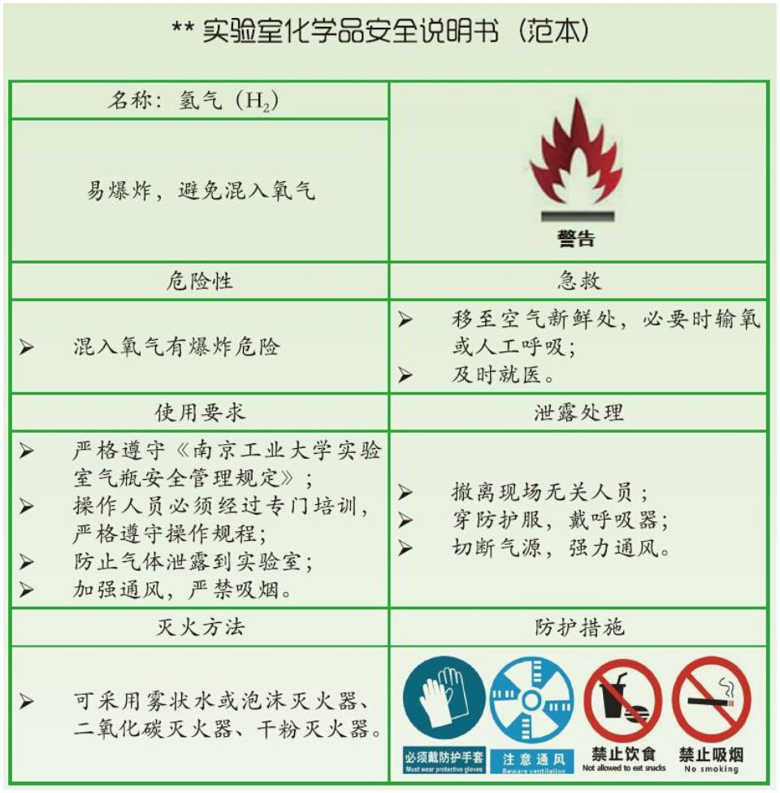

爆炸性物质分类
分类
特点
其爆炸界限的浓度：爆炸下
示例的物质
可燃性气体
限在 10%以下，或者上下限 如氢气、乙炔等
之差在 20%以上的气体
由于加热或撞击而引起着
分解爆炸性物质
爆炸品之类物质
如硝酸酯、硝基化合物等
如火药、炸药、起爆器材等
火、爆炸的可燃性物质
以其产生爆炸作用为目的的
物质
有些化学品在外界作用下（如受热、受压、撞击等），能发生
剧烈化学反应，瞬间产生大量的气体和热量，使周围压力急剧上升，
发生爆炸。
相互作用容易发生燃烧爆炸的化学品
主要物质
浓硝酸、硫酸
过氧化氢
高氯酸钾
钾、钠
互相作用的物质
松节油、乙醇
产生结果
燃烧
乙酸、甲醇、丙酮
乙醇、有机物；硫磺、有机物
水
燃烧
爆炸
爆炸
乙炔
银、铜、汞化合物
酯类、乙酸钠、氯化亚锡
镁、锌、铝
爆炸
硝酸盐
爆炸
过氧化物
爆炸
可燃气体、蒸气与空气混合时的爆炸极限
物品名称
氢气
爆炸下限(%)
4.1
爆炸上限(%)
74.1
74.2
15.0
80.0
12.8
28.6
7.6
一氧化碳
甲烷
12.5
5.0
2.5
乙炔
丙酮
2.6
2.8
乙烯
苯
1.4
氨气
15.5
0.80
6.7
27.0
—
69.5
60～70
松节油
甲醇
高炉煤气
40～50
2
7


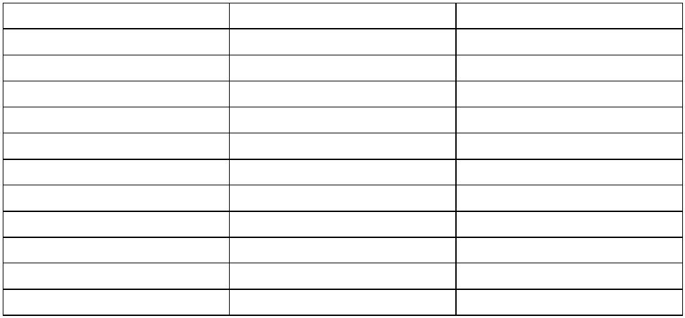

5
.2 实验室防火防爆安全须知
实验室内必须存放一定数量的消防器材，消防器材必须放置

在便于取用的明显位置，指定专人管理，全体人员要爱护消防器材，
并且按要求定期检查更换。

实验室内存放的一切易燃、易爆物品(如氢气、氧气等)必须与
火源、电源保持一定距离，不得随意堆放、使用和储存。有易燃、
易爆物品的实验室，严禁烟火。

操作、倾倒易燃液体时，应远离火源。加热易燃液体必须在
水浴上或电热套中进行，严禁用火焰或火炉直接加热。
开启贮有易挥发液体的瓶盖时，须先充分冷却，然后开启，
开启时瓶口应指向无人处。
蒸馏可燃液体时，操作人不能离开现场，注意观察仪器的运
行情况。往蒸馏器内补加液体时，应先停止加热，待冷却后再进行。

不得在烘箱内存放、干燥、烘焙有机物。
特别注意某些有机物遇氧化剂时会剧烈燃烧或者爆炸。存放
药品，应将有机化学品和强氧化剂（如氯酸钾、浓硝酸、过氧化物
等）分开存放。

金属钠严禁与水接触，废钠通常用乙醇销毁。
使用酒精灯时，酒精切勿装满，应不超过其容量的三分之一，
灯内酒精不足四分之一容量时，应灭火后添加酒精。燃着的酒精灯
应用灯帽盖灭，不可用嘴吹，以防引起灯内酒精起燃。

易燃液体的废液，应设置专门容器收集，不得倒入下水道，
以免引起爆炸事故。
.3 使用可燃性气体的注意事项
使用场所要严禁烟火，并设置灭火装置。在通风良好的室内
使用，要预先充分考虑到发生火灾或爆炸事故时的措施。
使用时必须查明确实没有漏气，例如可用肥皂水对管道、阀
5

2
8

门进行检查。

为了防止因火花等而引起着火爆炸，操作地点要使用防爆型
的电气设备，并设法除去其静电荷。

在使用可燃性气体之前及之后，都要用不活泼气体置换装置
内的气体。

可燃性气体与空气混合的爆炸范围很宽，要加以充分注意。
同时，考虑到气体对空气的比重关系，要注意室内换气。

可燃性气体钢瓶与助燃气体钢瓶不得混合放置，各种钢瓶不
得靠近热源、明火，禁止碰撞与敲击。

经常检查煤气开关，并保持完好。
氢气密度小，易泄露，扩散速度很快，易和其它气体混合。
使用氢气时，若从钢瓶急剧地放出氢气，即便没有火源存在，有时
也会着火。氢气与空气混合物的爆炸范围很宽，当含氢气 4.1 ～74.1
（
体积）％时，遇火即会爆炸。燃烧速度约为 2.7 m/s。氢气应单独
存放，注意不可与氧气瓶一起存放。

氧气是强烈的助燃烧气体，高温下，纯氧十分活泼；温度不
变而压力增加时，可以与油类发生急剧的化学反应，并引起发热自
燃，进而产生强烈爆炸。因此，必须十分注意，不要把氧气装入盛
过油类物质之类的容器里，或把它置于这类容器的附近。调节器之
类器械，要用氧气专用的装置。压力计则要使用标明“禁油”的氧
气专用的压力计。连接氧气部位，不可使用可燃性的衬垫。不要以
为氧气与空气是同一种东西。在器械、器具及管道中，常常积有油
份。因此，若不把它清除掉，接触氧气时是很危险的。此外，将氧
气排放到大气中时，要查明在其附近不会引起火灾等危险后，才可
排放。保存时，要与氢气等可燃性气体的钢瓶隔开。

乙炔是极易燃烧、容易爆炸的气体。且燃烧温度很高，有时
还会发生分解爆炸。含有 7-13%乙炔的乙炔-空气混合气，或含有 30%
乙炔的乙炔-氧气混合气最易发生爆炸。乙炔和氯、次氯酸盐等化合
2
9

物也会发生燃烧和爆炸。存放乙炔气瓶的地方，要求通风良好。使
用时应装上回闪阻止器，还要注意防止气体回缩。如发现乙炔气瓶
有发热现象，说明乙炔已发生分解，应立即关闭气阀，并用水冷却
瓶体，同时最好将气瓶移至远离人员的安全地点。

乙炔和环氧乙烷，由于会发生分解爆炸，因此不可将其加热
或对其进行撞击。当此类物质着火时，可采用通常的灭火方法进行
灭火。泄露气体量大时，如果情况允许，可关掉气源，扑灭火焰，
并打开窗户，即离开现场（隐蔽起来）；若情况紧急，则要立刻离开
现场。
6
6
. 化学品的中毒预防
.1 毒物分类
刺激性/腐蚀性（对眼睛、粘膜气管有刺激）

酸类、酸酐及产酸的物质：硫酸、氢氟酸、硝酸、盐酸、五
氧化二磷、醋酸、醋酸酐等。
硫酸：强腐蚀性酸，吸水力强，使组织碳化，与水反应生强热。
氢氟酸：强腐蚀性酸，伤口异常疼痛，可使体弱伤者疼至休克。
硝酸及氧化氮：强刺激性、腐蚀性，与皮肤或组织中蛋白质作
用使之变黄。

碱类：氢氧化钠、氢氧化钾、氨水（氨气）、有机胺类及水
解生成的氨基化合物。

卤素及其他：芳香醛、脂肪族醛、氯化亚砜、异硫氰酸酯、
苯酚、液溴等。
苯酚、液溴：灼伤皮肤、极危险。
具恶臭味：吡啶、苯乙酸、硫酸二甲酯、正丁酸和碘，许多
含硫化合物。
须在通风橱中使用
有毒化学品：指进入机体后累积达一定的量，能与体液和组织

3
0

